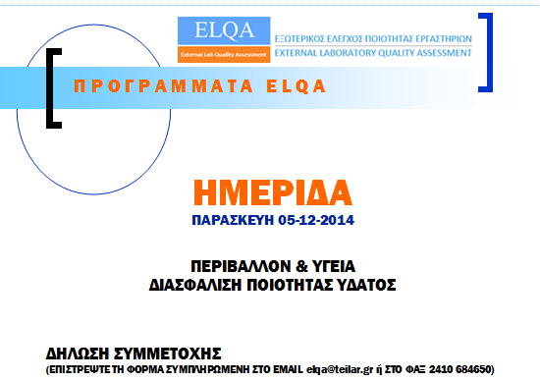
ΧΩΡΟΣ ΗΜΕΡΙΔΑΣ: ΤΕΙ ΘΕΣΣΑΛΙΑΣ

ΟΝΟΜΑΤΕΠΩΝΥΜΟ: ……………………………………………………………

ΤΗΛΕΦΩΝΟ: ………………………………………………………………………..

EMAIL: ……………………………………………………………………………….

ΦΟΡΕΑΣ ΕΡΓΑΣΙΑΣ: ………………………………………………………………

